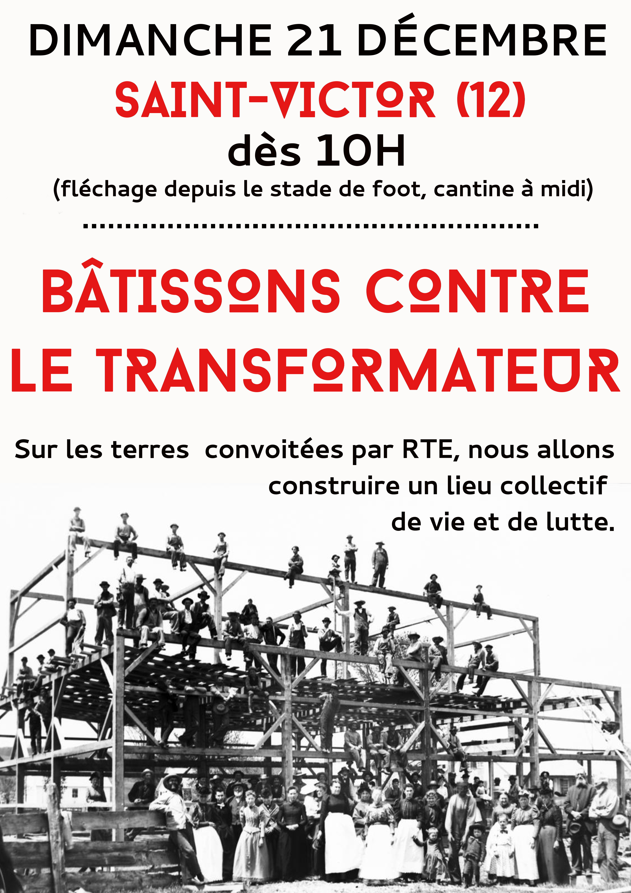
BÂTISSONS CONTRE LE MÉGA-TRANSFO

RTE persiste à vouloir imposer son méga-transformateur sur 7 hectares de terres agricoles près du village de Saint-Victor, qui lui, n’en veut pas. Mais il ne s’agit pas seulement d’un transformateur. En réalité, cet ouvrage – et les lignes à très haute tension qui y seraient reliées – est nécessaire au projet pharaonique d’implantation d’un millier d’éoliennes industrielles dans la région. Ce nouvel édifice est donc le cheval de Troie de la création d’une vaste zone industrielle de l’énergie dans le sud-Aveyron. L’enquête publique est désormais imminente. Nous ne sommes pas dupes de cette « consultation ». De l’extension du camp militaire du Larzac, aux centrales nucléaires de Golfech ou Plogoff, pour chaque projet d’envergure, les déclarations d’utilité publique sont toujours obtenues et même s’il faut, pour cela, passer outre l’unanime opposition des habitants et de l’opinion publique. L’utilité publique n’est, en ce domaine, que celle des promoteurs, et « l’enquête », qu’une étape de plus à valider par RTE pour réaliser son projet. Il serait donc vain de croire pouvoir influencer son résultat, puisque de cette mascarade ne sortira qu’un feu vert au transfo, quand bien même tous les « enquêtés » seraient contre. En revanche, RTE ayant besoin de cette validation pour entamer ses travaux, il est de première importance de saisir ce moment pour en faire une intense période de mobilisation contre le projet. Si l’enquête publique est la voix du « Oui au transfo », il nous incombe de faire résonner celle du NON.
NON, nous ne voulons pas de cette Zone Industrielle Électrique, qui de transfo en aérogénarateurs (éoliennes industrielles) en passant par ses lignes THT 400.000 volts menace de rendre invivable toute notre région. Nous n’en voulons pas, ni ici, ni ailleurs. Les luttes de Notre-Dame-des-Landes ou de Sivens nous ont appris qu’il était parfois possible de stopper la mise en œuvre de grands projets nuisibles, dès lors qu’un combat déterminé, juste et populaire est mené. A Saint-Victor, nous n’allons pas attendre que les travaux et les expropriations commencent pour rendre concret notre refus. Nous avons donc décidé de construire dès aujourd’hui un lieu dévolu à la lutte. Un lieu où se réunir, où s’organiser, où accueillir des sympathisants. Un lieu d’où puisse grandir le mouvement. Un lieu autour duquel planter des arbres, cultiver des jardins qui matérialise très concrètement le désir de continuer à habiter sur ce territoire, à vivre sur cette terre et donc de les défendre. Ce lieu nous allons le bâtir tous ensemble sur les terres convoitées par RTE, il sera riche de la vie que nous défendons, et fort de notre conviction : le transfo ne se fera pas !
Nous vous invitons à une première journée de construction et d’installation
le dimanche 21 décembre à partir de 10 heures sur le site de “la plaine”.
Un fléchage sera réalisé depuis le terrain de foot de Saint-Victor. N’hésitez pas à amener du matériel : palettes, tôles, poutres, chevrons, planches etc. Un repas sera prévu à midi.
BÂTISSONS CONTRE LE MÉGA-TRANSFO

RTE persiste à vouloir imposer son méga-transformateur sur 7 hectares de terres agricoles près du village de Saint-Victor, qui lui, n’en veut pas. Mais il ne s’agit pas seulement d’un transformateur. En réalité, cet ouvrage – et les lignes à très haute tension qui y seraient reliées – est nécessaire au projet pharaonique d’implantation d’un millier d’éoliennes industrielles dans la région. Ce nouvel édifice est donc le cheval de Troie de la création d’une vaste zone industrielle de l’énergie dans le sud-Aveyron. L’enquête publique est désormais imminente. Nous ne sommes pas dupes de cette « consultation ». De l’extension du camp militaire du Larzac, aux centrales nucléaires de Golfech ou Plogoff, pour chaque projet d’envergure, les déclarations d’utilité publique sont toujours obtenues et même s’il faut, pour cela, passer outre l’unanime opposition des habitants et de l’opinion publique. L’utilité publique n’est, en ce domaine, que celle des promoteurs, et « l’enquête », qu’une étape de plus à valider par RTE pour réaliser son projet. Il serait donc vain de croire pouvoir influencer son résultat, puisque de cette mascarade ne sortira qu’un feu vert au transfo, quand bien même tous les « enquêtés » seraient contre. En revanche, RTE ayant besoin de cette validation pour entamer ses travaux, il est de première importance de saisir ce moment pour en faire une intense période de mobilisation contre le projet. Si l’enquête publique est la voix du « Oui au transfo », il nous incombe de faire résonner celle du NON.
NON, nous ne voulons pas de cette Zone Industrielle Électrique, qui de transfo en aérogénarateurs (éoliennes industrielles) en passant par ses lignes THT 400.000 volts menace de rendre invivable toute notre région. Nous n’en voulons pas, ni ici, ni ailleurs. Les luttes de Notre-Dame-des-Landes ou de Sivens nous ont appris qu’il était parfois possible de stopper la mise en œuvre de grands projets nuisibles, dès lors qu’un combat déterminé, juste et populaire est mené. A Saint-Victor, nous n’allons pas attendre que les travaux et les expropriations commencent pour rendre concret notre refus. Nous avons donc décidé de construire dès aujourd’hui un lieu dévolu à la lutte. Un lieu où se réunir, où s’organiser, où accueillir des sympathisants. Un lieu d’où puisse grandir le mouvement. Un lieu autour duquel planter des arbres, cultiver des jardins qui matérialise très concrètement le désir de continuer à habiter sur ce territoire, à vivre sur cette terre et donc de les défendre. Ce lieu nous allons le bâtir tous ensemble sur les terres convoitées par RTE, il sera riche de la vie que nous défendons, et fort de notre conviction : le transfo ne se fera pas !
Nous vous invitons à une première journée de construction et d’installation
le dimanche 21 décembre à partir de 10 heures sur le site de “la plaine”.
Un fléchage sera réalisé depuis le terrain de foot de Saint-Victor. N’hésitez pas à amener du matériel : palettes, tôles, poutres, chevrons, planches etc. Un repas sera prévu à midi.

